Dane Techniczne

Blat Kompaktowy HPL

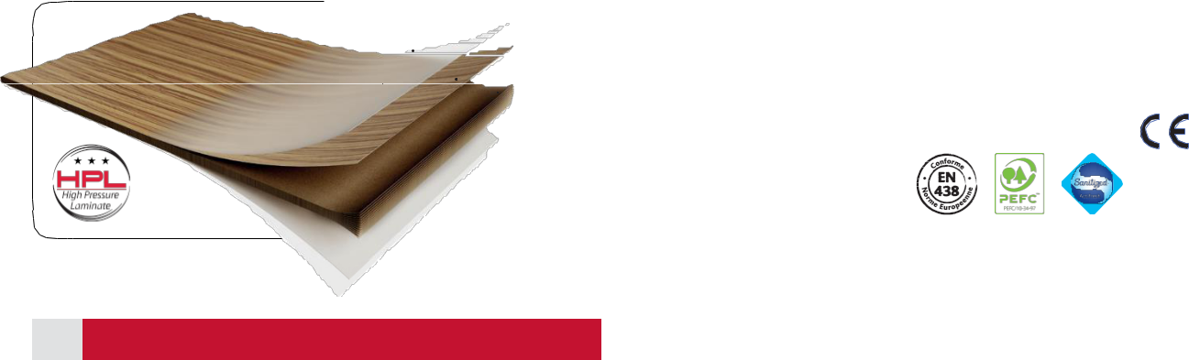

|  |  |
| --- | --- |
| 1/ | Overlay ochronny |
| 2/ | | | | Papier dekoracyjny |
| impregnowany z obu stron |
|  |  | | | żywicą melaminową. |
|  |  |  |  |
|  |  | 3/ Warstwy papieru | |
|  |  |  |  | podkładowego |
|  |  |  |  | impregnowane żywicą |
|  |  |  |  | fenolową. |

\

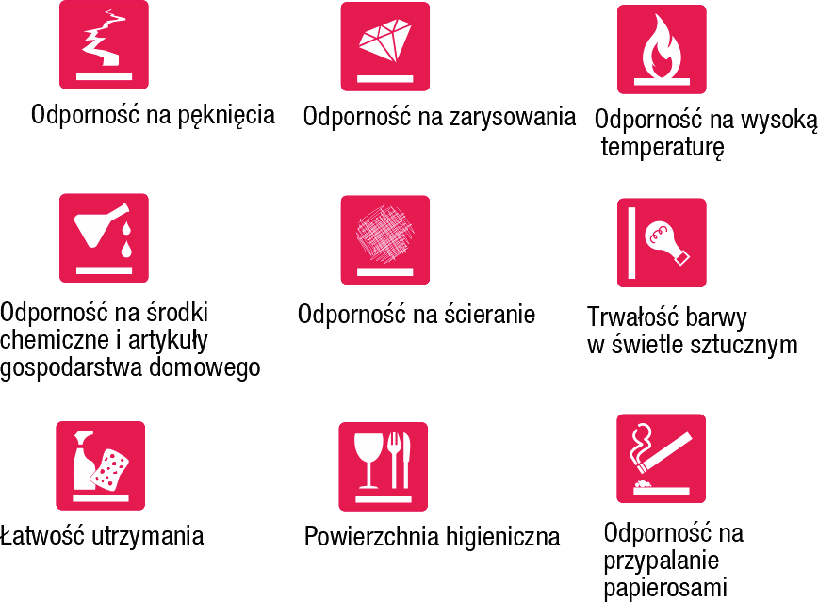 Właściwości

* Samonośny Blat Kompaktowy.
* Wysoka odporność na uderzenie i wilgoć.
* Antybakteryjny dzięki obróbce jonami srebra w technologii

Sanitized.

* Obrabialny przez całą grubość.
* Papier dekoracyjny z obu stron.
* Bezpieczny dla żywności (zatwierdzony przez IANESCO).

Zastosowania

* Odpowiedni do zastosowań wolnostojących bez materiału podporowego, pionowych (szafek) jak również zastosowań poziomych blaty stołów, biurek i blaty robocze
* Materiał odporny na wilgoć i gnicie, idealny dla środowisk wilgotnych (kuchnie, łazienki, toalety).
* Nadaje się do budynków użyteczności publicznej o dużym natężeniu ruchu (szkół, szpitali itp.) jako materiał okładzin ściennych i mebli.
* Idealny do miejsc, w których ważna jest higiena (zdrowie, edukacja,itp.)

Formaty i struktury

|  |  |  |
| --- | --- | --- |
| **Wymiar** | **3050x1320** | **3070x1320** |
| Wykończenie | 60 / RM / WH | FA / ROC / FUS / TCH / EXM |
| **Grubość** | **12 mm** | **12,5 mm** |

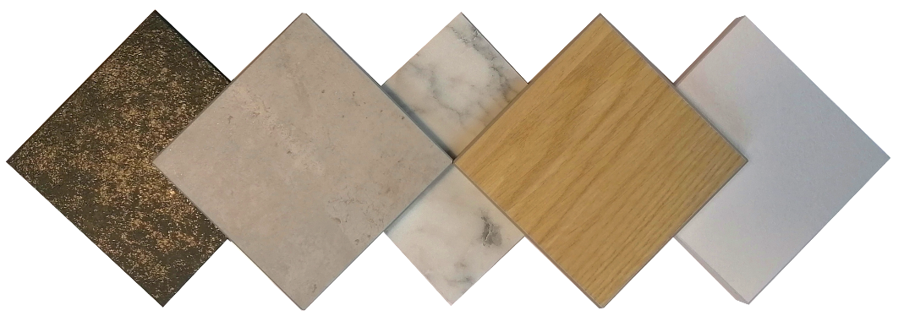

[**www.blatykompaktowe.pl**](http://www.blatykompaktowe.pl)

Dane Techniczne

Blat Kompaktowy HPL

|  |  |  |  |  |  |  |  |  |
| --- | --- | --- | --- | --- | --- | --- | --- | --- |
|  |  |  |  |  |  |  |  |  |
|  |  |  |  |  | **Jakość** | |  | **Standard** |
|  |  |  |  |  | **Struktura** | |  | **FA / 60 / EXM / ROC / FUS / TCH / RM / WH** |
|  |  |  |  |  | **Grubość** | |  | **12 / 12,5 mm** |
|  |  |  | **Odpowiada EN 438-4** | | **Klasyfikacja** | |  | **CGS / BGS** |
|  |  |  |  |  |  |  |  |  |
|  | **Charakterystyka** | | | | **Norma** | **Jednostki** |  |  |
|  |  | | | |  |  |  |  |
|  | **Właściwości fizyczne i wymiarowe** | | | |  |  |  |  |
|  |  | | | |  |  |  |  |
|  | Gęstość | | | | **EN ISO 1183-1** | g/cm3 |  | **≥1,35** |
|  | Tolerancja Grubości | | | | **EN 438-2-5** | mm |  | **± 0.60** |
|  | Tolerancja długości i szerokości | | | | **EN 438-2-6** | mm |  | **+/- 10 mm** |
|  | Tolerancja prostości | | | | **EN 438-2-7** | mm/m |  | **0/+10** |
|  | Tolerancja prostopadłości | | | | **EN 438-2-8** | mm/m |  | **≤ 1,5** |
|  | Tolerancja płaskości | | | | **EN 438-2-9** | mm/m |  | **≤ 3,0** |
|  | Stabiloność wym. W wys. temperaturze | | | |  |  |  |  |
|  |  | Wzdłużna | | | **EN 438-2-17** | % |  | **≤ 0,3** |
|  |  | Poprzeczna | | |  | **≤ 0,6** |
|  |  | | | |  |  |  |  |
|  | **Właściwości mechaniczne** | | | |  |  |  |  |
|  |  | | | |  |  |  |  |
|  | Moduł sprężystości | | | | **ISO 178** | Mpa |  | **≥9000** |
|  | Wytrzymałość na zginanie | | | | **ISO 178** | Mpa |  | **≥80** |
|  | Spójność powierzchniowa | | | | **ISO R527** | Mpa |  | **≥60** |
|  | Odporność na wrzącą wodę | | | |  |  |  |  |
|  |  | Wzrost masy | | | **EN438-2-12** | % |  | **≤ 2** |
|  |  | Zwiększenie grubości | | |  | **≤ 2** |
|  |  | Wygląd | | | Klasa |  | **4** |
|  | Odporność na uderzenia (kulka o dużej średnicy) | | | | **EN 438-2-21** | mm |  | **≥1800** |
|  | (wys. upuszczenia dla odcisku o średnicy ≤ 10 mm ) | | | |  |
|  | Odporność na pęknięcia | | | | **EN 438-2-24** | Klasa |  | **4** |
|  |  | | | |  |  |  |  |
|  | **Właściwości powierzchni** | | | |  |  |  |  |
|  |  | | | |  |  |  |  |
|  | Wady powierzchnowe | | | |  |  |  |  |
|  |  | Miejscowe | | | **EN 438-2-4** | mm2/m2 |  | **≤ 1** |
|  |  | Miejscowe | | | mm2/m2 |  | **≤ 10** |
|  | Odporność na ścieranie (punkt pocz.) | | | | **EN 438-2-10** | ilośc obrotów |  | **≥150** |
|  | Odporność na parę | | | | **EN 438-2-14** | Klasa |  | **4** |
|  | Odporność na gorąco suche (180 °C) | | | | **EN 438-2-16** | Klasa |  | **4** |
|  | Odporność na wilgotność | | | | **EN 12721** | Klasa |  | **4** |
|  | Odporność na zarysowania | | | | **EN 438-2-25** | Gatunek |  | **3** |
|  | Odporność na plamy | | | |  |  |  |  |
|  |  | Grupy 1&2 | | | **EN 438-2-26** | Klasa |  | **5** |
|  |  | Grupa 3 | | |  | **4** |
|  | Trwałość koloru w świetle sztucznym | | | | **EN 438-2-27** | Skala Graya |  | **4 do5** |
|  | Odporność na przypalenie papierosem | | | | **EN 438-2-30** | Klasa |  | **3** |
|  |  | | | |  |  |  |  |
|  | **Reakcja na ogień** | | | |  |  |  |  |
|  |  | | | |  |  |  |  |
|  | Odporność ogniowa | | | | **EN 13130-1** | Klasa Euro |  | **C,s1-d0** |
|  | Ciepło spalania | | | | **EN ISO 1716** | MJ/kg |  | **18-20** |
|  |  | | | |  |  |  |  |
|  | **Charakterystyka zdrowia i ochrony środowiska** | | | |  |  |  |  |
|  |  | | | |  |  |  |  |
|  | Bezpieczna żywność | | | | **EN 13130-1** |  |  | **TAK** |
|  | Emisja formaldehydów | | | | **EN 717-2** | Klasa |  | **E1** |
|  | Emisja lotnych związków organicznych (VOC) | | | | **ISO 16000-9** | Klasa |  | **A** |
|  | Właściwości antybakteryjne | | | | **JIS Z 2801** | Redukcja w % |  | **>99,9** |

[**www.blatykompaktowe.pl**](http://www.blatykompaktowe.pl)